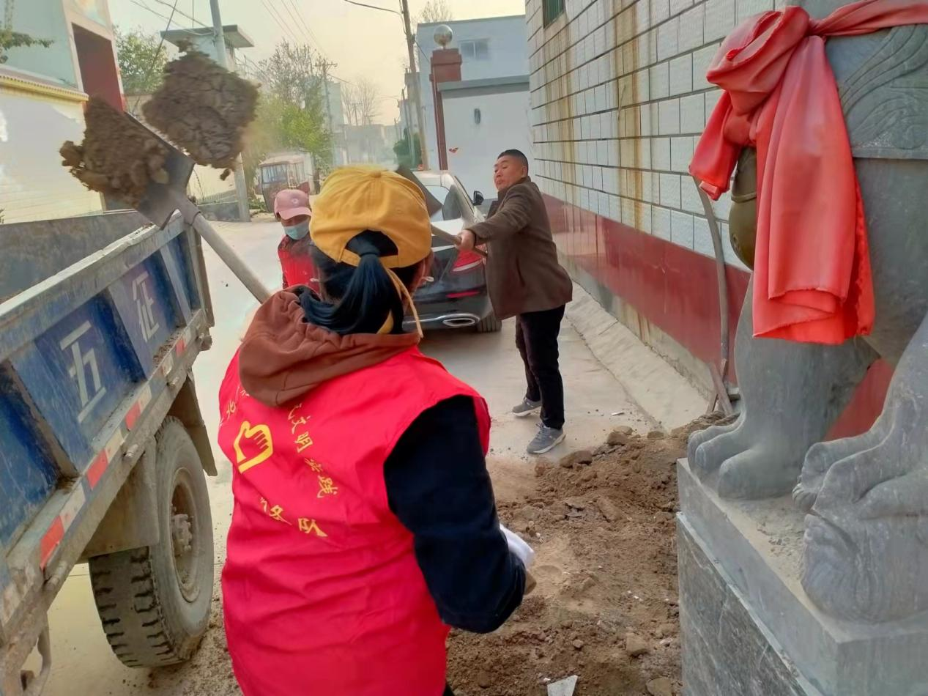

2021年11月19日，古固寨镇北街村志愿者开展环境整治活动。

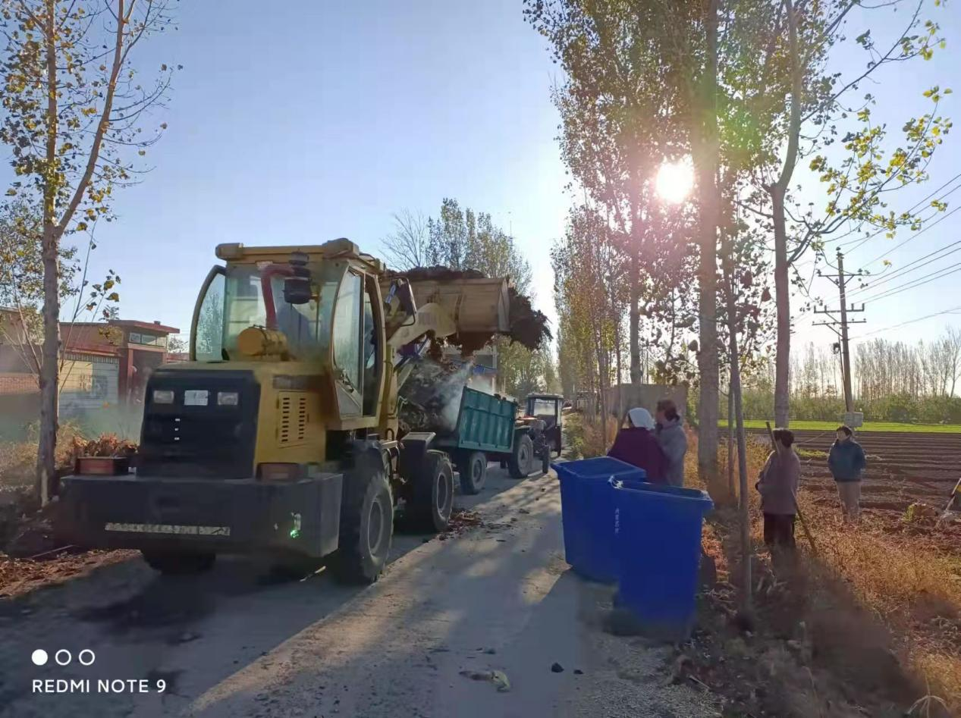

2021年11月19日，古固寨镇崔井村志愿者开展环境整治活动。

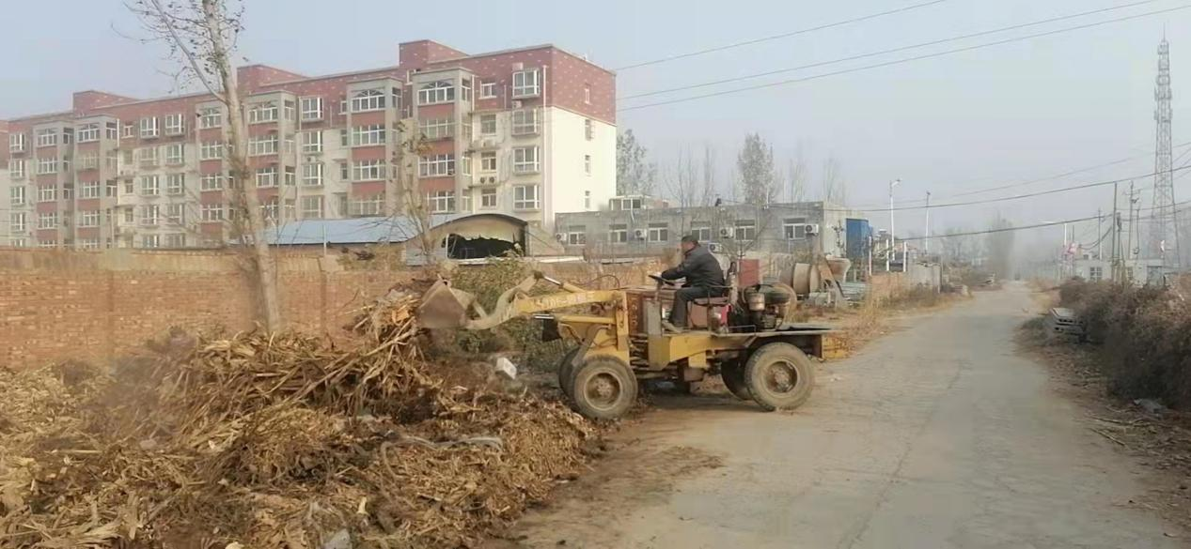

2021年11月19日，古固寨镇后辛庄村志愿者开展环境整治活动。

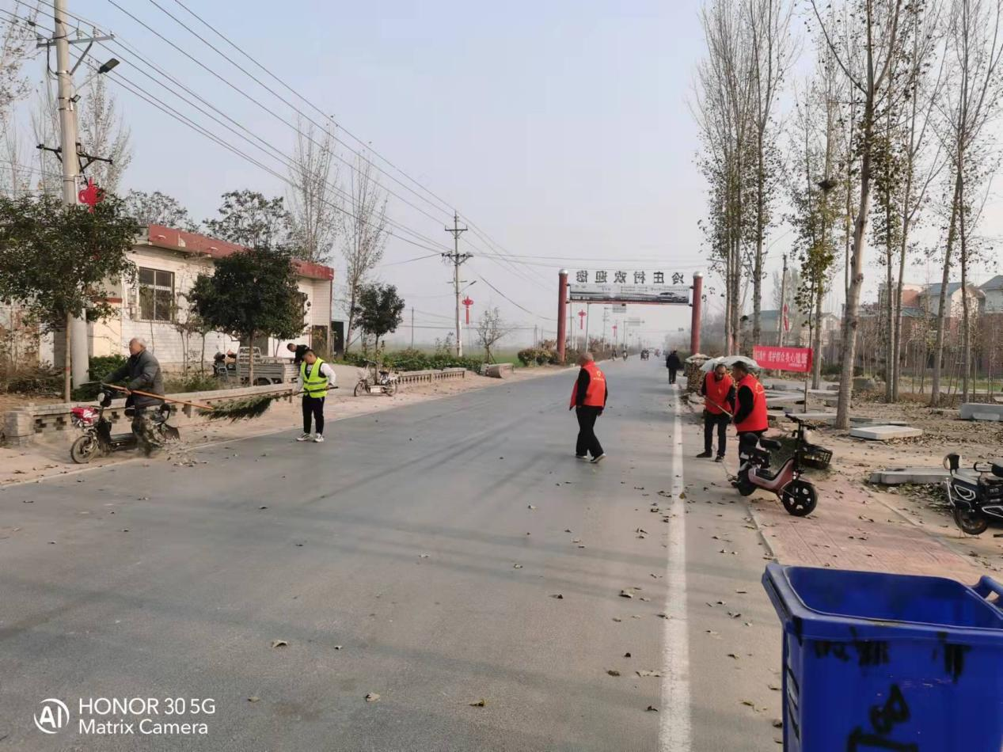

2021年11月19日，古固寨镇冷庄村志愿者开展环境整治活动。

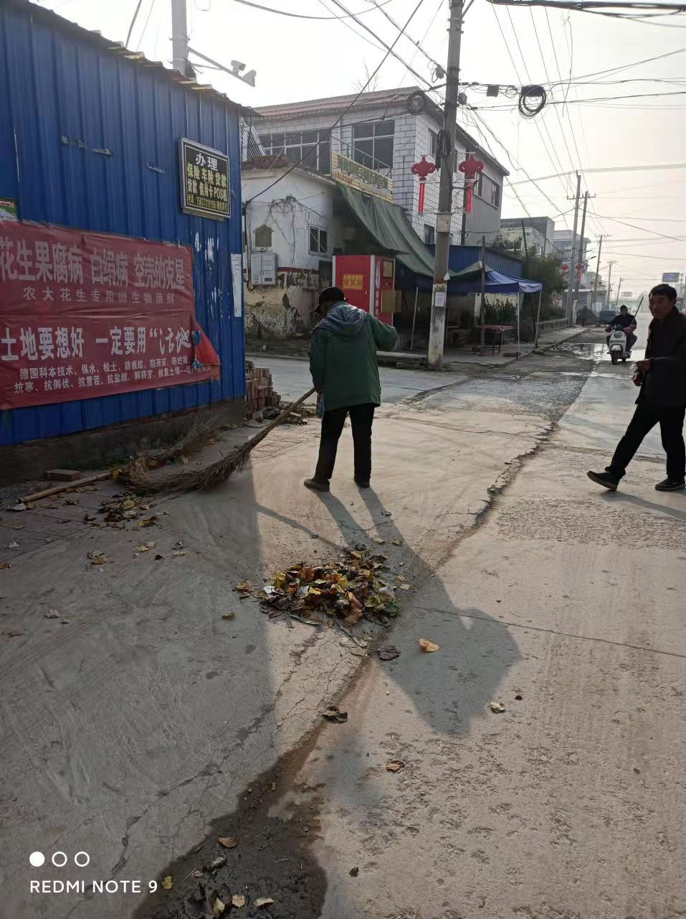

2021年11月19日，古固寨镇南街村志愿者开展环境整治活动。

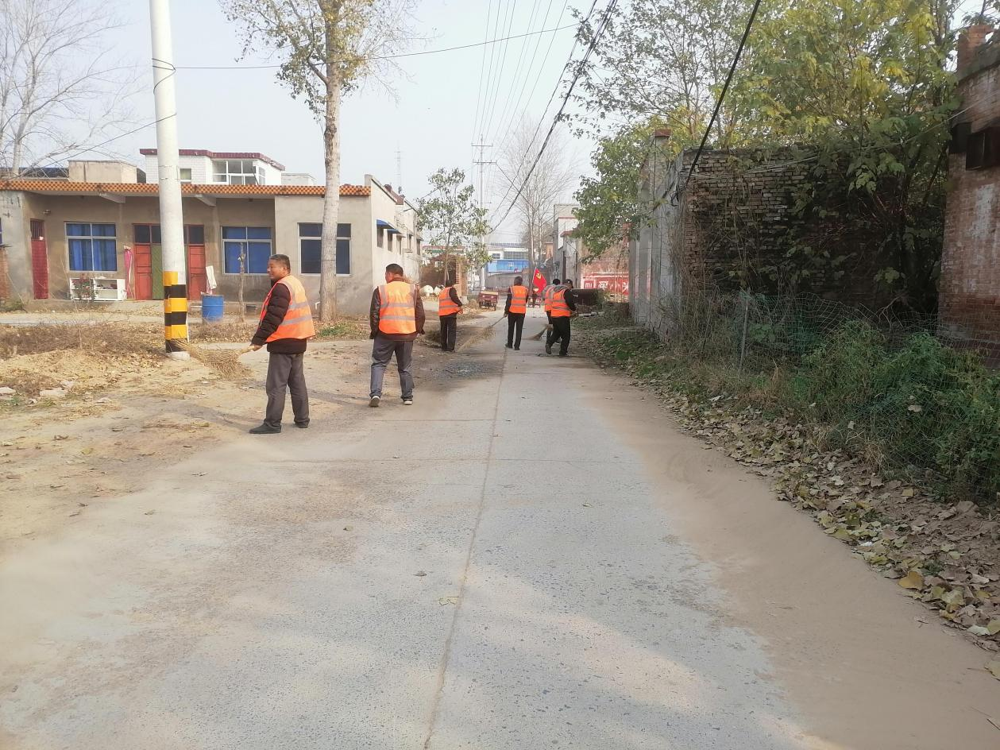

2021年11月19日，古固寨镇南张庄村志愿者开展环境整治活动。

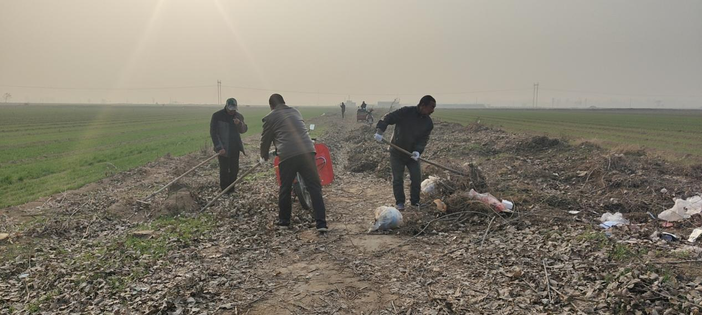2021年11月19日，古固寨镇前辛庄村志愿者开展环境整治活动。

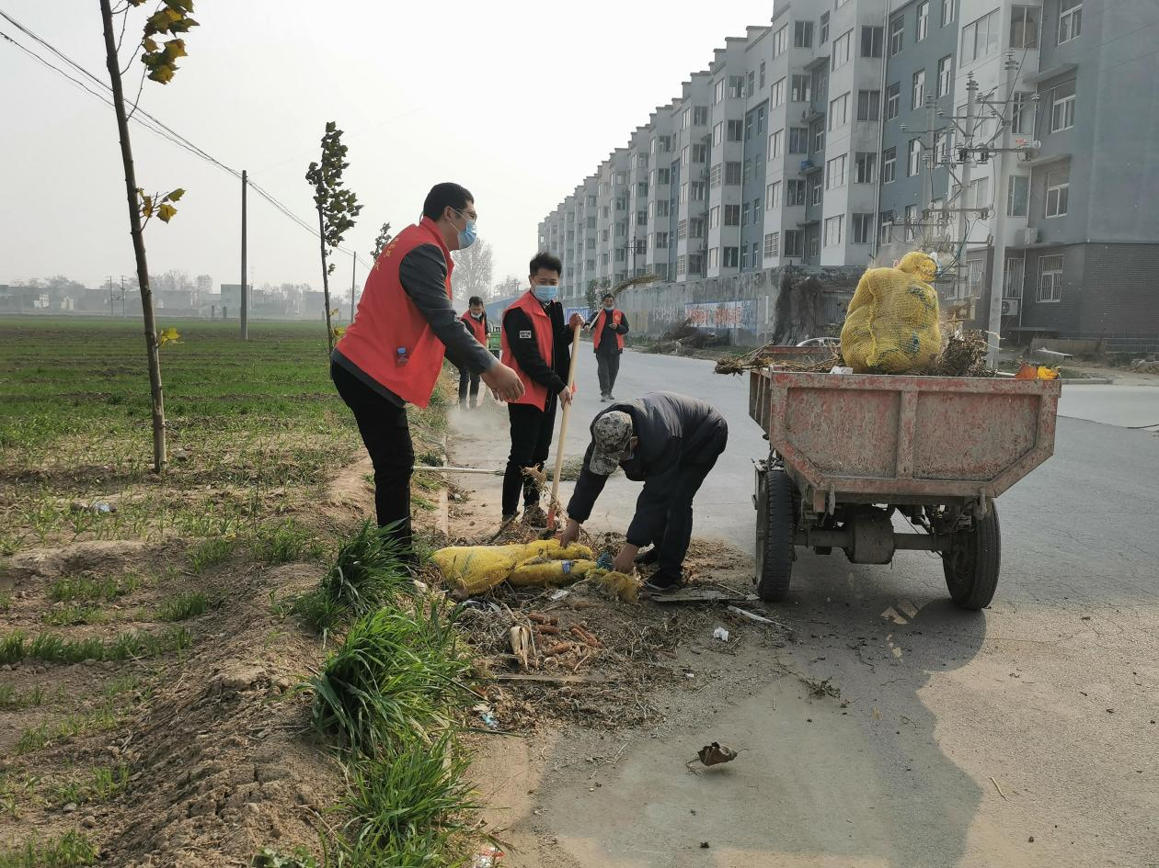

2021年11月19日，古固寨镇王连屯村志愿者开展环境整治活动。

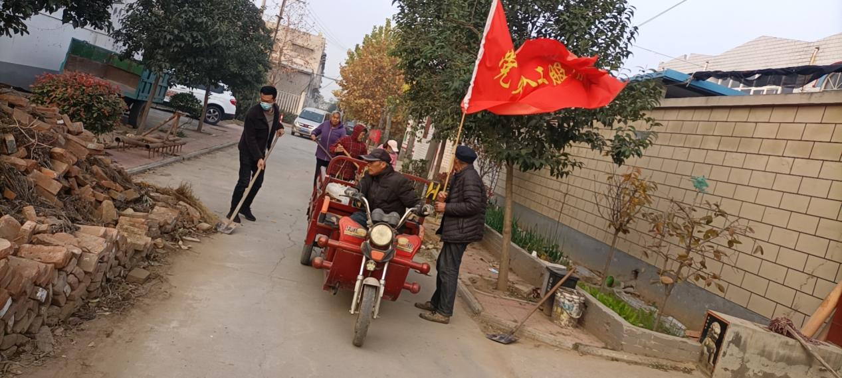

2021年11月19日，古固寨镇小古固寨村志愿者开展环境整治活动。

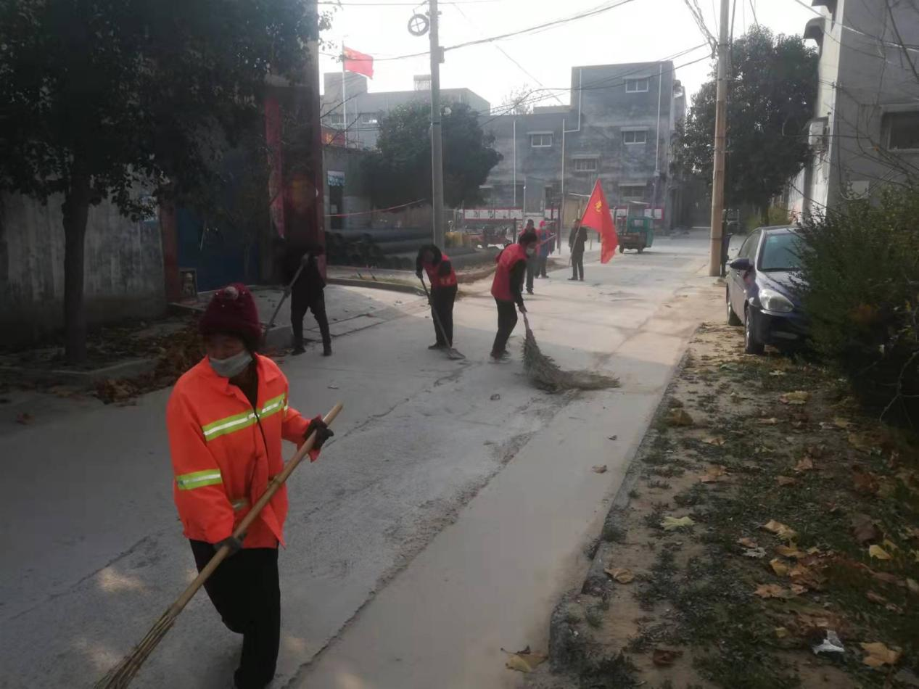

2021年11月19日，古固寨镇于庄村志愿者开展环境整治活动。

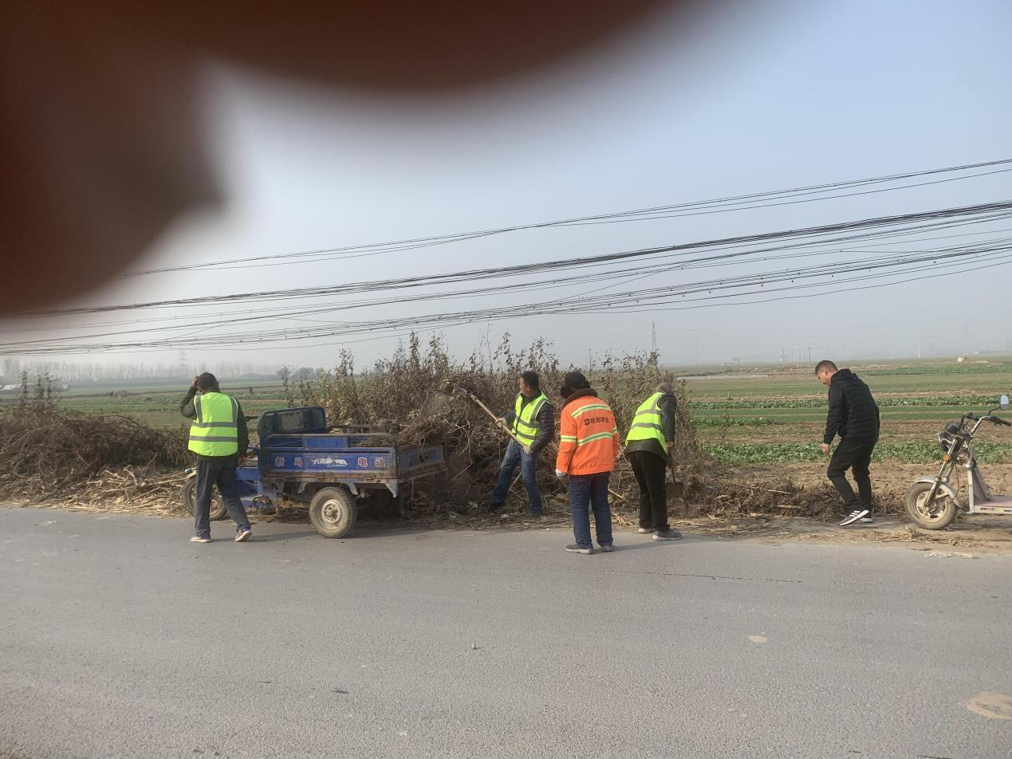

2021年11月19日，古固寨镇中街村志愿者开展环境整治活动。

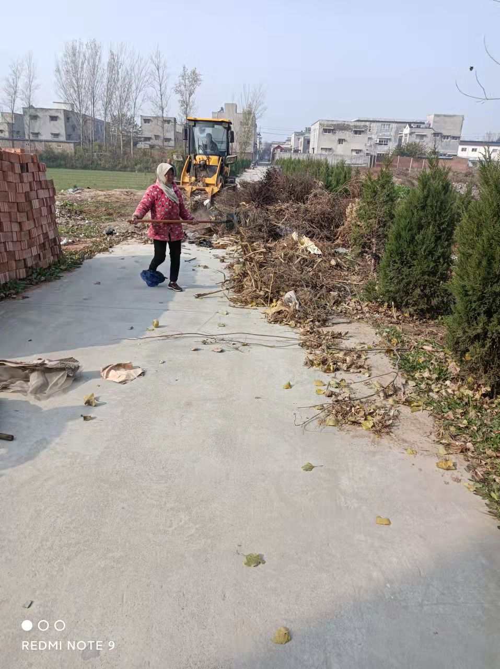

2021年11月19日古固寨镇史屯村志愿者开展人居环境清理活动。